Le Petit Oral de Sciences … 3 déclinaisons

Thème : « Numérique et réchauffement climatique »

DESCRIPTIF DU SUJET DESTINÉ AU PROFESSEUR

Objectif(s) généraux de formation | - Aborder avec les élèves des sujets scientifiques (parfois d’actualité) afin d’acquérir (ou renforcer) une culture scientifique solide, gage d’objectivité dans leurs choix futurs de citoyens.  - Développer les capacités et compétences liées principalement :  - À l’analyse de ressources scientifiques diverses et variées.  - À la préparation et la réalisation d’une présentation orale structurée (Grand Oral)  - Au travail de groupe.
Type d’activités | - Analyse et synthèse de ressources diverses (Articles, vidéos, images).  - Préparation puis réalisation d’une présentation orale (Individuellement ou en groupes).  - Évaluation d’une présentation orale par les élèves.
Description succincte | 1ère proposition d’organisation : Travail individuel  - Un élève volontaire se voit remettre un « dossier » contenant différentes ressources (plusieurs documents écrits, liens vers des vidéos, images … pas forcément tous pertinents) sur un sujet scientifique qu’il ne choisit pas (en lien avec sa spécialité).  - Il dispose alors de plusieurs jours pour préparer une présentation orale sur le sujet proposé. Selon l’avancement de l’année et donc de l’acquisition des compétences visées on pourra moduler le cadre de la présentation : une question possible sur le sujet est donnée ou non, une durée de présentation allant de 1 à 5 minutes, avec ou sans notes, devant l’auditoire ou à sa place …  - Lors de la séance de passage l’élève réalise sa présentation orale tandis que plusieurs petits groupes d’élèves sont assignés à l’évaluation d’une « brique » de la grille d’évaluation proposée par Eduscol (en annexe). À la suite de la présentation, chaque groupe évaluateur désigne un rapporteur qui propose un avis sur le degré de maîtrise des compétences évaluées.  - La classe propose ensuite un bilan des points forts et fragiles assortis de quelques conseils.  2nde proposition d’organisation : Travail individuel comparé  - On propose à 2 élèves de traiter un même sujet.  - Même organisation que précédemment sur les délais, sur les exigences et l’évaluation MAIS dans ce cas-là les deux élèves passent à la suite l’un de l’autre (le second peut préférer ne pas assister à la présentation afin de ne pas être influencé). L’idée forte est de discuter ensuite des différents choix effectués par les deux élèves et d’étudier la pertinence et l’efficacité de chacun.  Remarque : lors de ce choix d’organisation il est conseillé de ne pas donner de propositions de questions aux élèves afin d’examiner les choix qu’ils auront fait.  - Même organisation sur l’évaluation.  3ème proposition d’organisation : Travail de groupe  - On propose à un groupe d’élève de travailler ensemble sur un sujet, sur un temps de cours.  - Chaque membre du groupe doit analyser les différentes ressources puis discuter/débattre/écouter/argumenter/proposer/convaincre ses camarades … afin qu’un consensus se fasse sur les choix à faire pour préparer une présentation orale efficace. Comme précédemment on peut moduler le niveau d’exigence en donnant ou non une question possible …  - L’un des membres du groupe est désigné pour réaliser la présentation orale.  - Même organisation sur l’évaluation.
Compétences travaillées | Toutes les compétences caractérisant la démarche scientifique sont travaillées (S’approprier, Analyser / Raisonner, Réaliser, Valider, Communiquer) ainsi que celles associées à l’oral (Qualités orales, mise à portée du discours, construction de l’argumentation, prise de parole en continu)
Mise en œuvre | Dès que possible, en alternance avec des Fast FlashBack (cf fiche activité) de façon à ce que chaque élève bénéficie d’un temps de passage sur l’exercice qu’il préfère (Présentation d’un sujet inconnu ou présentation d’une notion vue en cours / d’un TP).
Sources | Carnet de Sciences du CNRS (n°5), paru le 08/11/2018, n° ISBN : 978-2-271-12274-2  https://lejournal.cnrs.fr/articles/numerique-le-grand-gachis-energetique  Article AFP du 15 Octobre 2020 – 21H50  www.edf.fr  www.wikipedia.fr  https://www.strategie.gouv.fr/publications/maitriser-consommation-energetique-numerique-progres-technologique-ny-suffira  https://www.pourlascience.fr/sd/environnement/le-vrai-cout-energetique-du-numerique-20490.php
Auteur(s) | Mercier Sylvain - LPO Thérèse Planiol – Loches

Les documents mis à disposition :

- Un dossier avec les consignes et ressources sur la thématique de l’impact énergie-climat du numérique.
- Une fiche d’évaluation des capacités liées à l’oral.
- Une fiche méthode sur le travail de groupe.

Dossier : « Numérique, le grand gâchis énergétique »

- Consignes de travail

Organisation retenue | Durée retenue | Présentation | La « Question » | Descriptif de l’organisation
- Travail individuel | - 1 min  - 3 min  - 5 min | - Avec notes  - Sans notes | - À trouver  - Proposée | Vous disposez d’un porte documents contenant plusieurs ressources. Ces ressources vous permettent d’élaborer une présentation orale portant sur une question en rapport avec le sujet proposé. Cette présentation sera réalisée puis commentée en classe.
- Travail individuel comparé
- Travail de groupe |  |  |  | Votre groupe dispose d’un porte documents contenant plusieurs ressources. Vous devez élaborer collectivement une présentation orale, à l’aide des ressources disponibles, portant sur une question en rapport avec le sujet proposé. Un (ou plusieurs) membre du groupe réalisera la présentation orale, qui sera ensuite commentée, en classe.

- Le « pitch ».

Ordinateurs, data centers, réseaux … engloutissent près de 10% de la consommation mondiale d’électricité. Et ce chiffre ne cesse d’augmenter. S’il n’est évidemment pas questions de se passer des progrès apportés par le numérique, les scientifiques pointent un mode de fonctionnement peu optimisé et très énergivore.

- Question possible (À fournir, ou non, selon le niveau d’acquisition des élèves et les objectifs pédagogiques visés)

Le « tout numérique », une solution d’avenir pour contenir le réchauffement climatique ?

- Le porte documents.

Document n°1 : Entretiens de chercheuses par Laure Cailloce, journaliste scientifique au CNRS.

Nous vivons dans un monde de plus en plus dématérialisé. Nous payons nos impôts en ligne, regardons nos séries préférées en streaming, stockons nos milliers de photos dans le cloud … Dématérialisé, vraiment ? « Si l’on considère la totalité de son cycle de vie, le simple envoi d’un mail de 1 mégaoctet (1 Mo) équivaut à l’utilisation d’une ampoule de 60 watts pendant 25 minutes, soit l’équivalent de 20 grammes de CO₂ émis », rappelle Françoise Berthoud, informaticienne au Gricad (Grenoble Alpes Recherches Infrastructure de Calcul Intensif et de Données) et fondatrice en 2006 du groupement de services EcoInfo – pour une informatique plus respectueuse de l’environnement. Car les mots des nouvelles technologies sont trompeurs : ils évoquent l’immatériel comme le mot « virtuel », l’éthéré comme le mot « cloud », ou encore la pureté comme l’expression de « salle blanche ». Ils nous font oublier un peu vite les millions d’ordinateurs et de smartphones, les milliers de data centers et de kilomètres de réseaux utilisés pour traiter et acheminer ces données, et la quantité considérable d’énergie qu’ils engloutissent. « Le secteur des nouvelles technologies représente à lui seul entre 6% et 10% de la consommation mondiale d’électricité, selon les estimations, soit près de 4% de nos émissions de gaz à effet de serre, assène Françoise Berthoud. Et la tendance est franchement à la hausse, à raison de 5 à 7% d’augmentation tous les ans. »

Des équipements surdimensionnés.

Environ 30% de cette consommation électrique sont imputables aux équipements terminaux (ordinateurs, téléphones, objets connectés), 30% aux data centers qui hébergent nos données et, plus surprenant, 40% de la consommation sont liés aux réseaux, les fameuses « autoroutes de l’information ». « Beaucoup de gens pensent que les réseaux sont des tuyaux passifs, mais ils sont constellés d’antennes et de routeurs, les aiguillages de l’internet », explique Anne-Cécile Orgerie, chercheuse en informatique à l’institut de recherche en informatique et systèmes aléatoires (IRISA) Tous ces équipements sont très gourmands en énergie : un simple routeur consomme 10 000 watts (10 kW), un très gros data center frise les 100 MW. « Un processeur, c’est comme une résistance. Presque toute l’électricité qu’il consomme est dissipée en chaleur, détaille la chercheuse. C’est pourquoi, en plus de consommer de l’énergie pour faire tourner ses serveurs, un data center doit être climatisé afin de de préserver l’intégrité des circuits électriques ».

Autre particularité du web, son « hyper disponibilité » : toutes les infrastructures sont dimensionnées pour absorber les afflux de données liés aux pics d’utilisation, soit quelques heures par jour à peine, et demeurent sous-utilisées le reste du temps. « Si un routeur fonctionne à 60% de sa capacité c’est un maximum, estime Anne-Cécile Orgerie. Même chose pour les data centers, qui sont peu sollicités la nuit. Or même inactifs, ces équipements sont très énergivores ». Ainsi un serveur allumé mais inactif va consommer 100 W, contre 200 W au maximum s’il est en plein calcul. La différence entre ces deux états pour le routeur sera de quelques % à peine … pourtant personne ne songe à éteindre – au moins en partie – ces équipements aux heures creuses. « Malgré de nombreuses recherches qui affirment que cela n’affecterait pas la performance du service, les data centers continuent d’être à 100% de leurs capacités jour et nuit », regrette Anne-Cécile Orgerie. Même chose pour les routeurs. La raison ? Les administrateurs de ces équipements vivent dans la hantise que l’utilisateur puisse souffrir du moindre temps de latence – un décalage de quelques secondes – ou pire, d’un « gigue » : un débit haché qui rendrait son expérience désagréable, notamment en cas de streaming, une pratique en croissance exponentielle.
Cette « tyrannie » de l’utilisateur se retrouve jusque dans la conception des box internet qui ne possèdent pas de bouton d’arrêt et fonctionnent jour et nuit. « Il faut une minute trente pour rallumer une box éteinte ; les fournisseurs d’accès estiment que c’est un temps beaucoup trop long pour les utilisateurs impatients que nous sommes devenus », explique Françoise Berthoud. Résultat : les box représentent à elles seules 1% de la consommation électrique française

Des « obésiciels » trop gourmands.

Mais le problème n’est pas que matériel : la couche logiciel qui permet à tous ces équipements de fonctionner n’est guère plus optimisée. C’est particulièrement vrai pour les terminaux que nous utilisons au quotidien. « Lorsque la mémoire était comptée, les développeurs informatiques avaient l’habitude d’écrire du code synthétique et efficace. Aujourd’hui, ces préoccupations ont disparu et l’on assiste à une véritable inflation des lignes de code, ce qui signifie des calculs plus longs et plus gourmands en électricité », raconte Anne-Cécile Orgerie. On a même inventé un mot pour ces logiciels en surpoids : les « obésiciels ». C’est le cas des applications pour smartphones développées à la va-vite pour pouvoir être mises rapidement sur le marché, qui consomment d’autant plus d’énergie qu’elles sont toujours ouvertes.
« La plupart des gens ne savent pas qu’en moyenne, trente-cinq applis tournent en permanence sur leur téléphone, qu’ils les utilisent ou pas, signale la chercheuse. Résultat, les batteries se vident en moins d’une journée, quand il suffirait de les éteindre en activant le mode économie pour gagner jusqu’à plusieurs jours d’autonomie ». Les célèbres suites logicielles qui équipent la majorité des ordinateurs de la planète souffrent du même problème d’embonpoint : à chaque nouvelle version, des lignes de code sont ajoutées aux versions précédentes, les alourdissant un peu plus. Des laboratoires travaillent à des solutions pour optimiser le fonctionnement énergétique du numérique. Mais si certaines de leurs propositions ont déjà été adoptées – il existe aujourd’hui des data centers refroidis par géothermie ou alimentés grâce aux énergies renouvelables -, les chercheurs gardent à l’esprit que dans le numérique, toute amélioration peut avoir des effets inattendus. C’est le redoutable « effet rebond », appelé aussi « paradoxe de Jevons », du nom de l’économiste britannique qui l’a théorisé à la fin du XIXe siècle : quand on augmente l’efficacité avec laquelle une ressource est employée (le charbon à l’époque de Jevons), la consommation totale de cette ressource a toutes les chances d’augmenter au lieu de diminuer. « Réduire la consommation des voitures n’a pas permis d’utiliser moins d’essence, elle a juste permis aux automobilistes de faire plus de kilomètres, explique Anne-Cécile Orgerie. On constate la même chose depuis des années dans le secteur des nouvelles technologies : plus on optimise les systèmes – la mémoire, le stockage, …- plus on favorise de nouveaux usages ». Une véritable fuite en avant … du moins tant que l’électricité sera bon marché.

Carnet de Sciences du CNRS (n°5)

Document n°2 : Vers une sobriété numérique
Un centre de réflexion a appelé jeudi à "repenser" les usages numériques devenus environnementalement "insoutenables", pour aller vers une "sobriété numérique", sujet qui fait l'objet d'une proposition de loi déposée au Sénat. Le "Shift project", think tank qui promeut "une économie libérée de la contrainte carbone", a publié un rapport proposant des pistes pour "déployer la sobriété numérique", alors que la consommation énergétique du secteur croît de 9% par an. "La croissance de nos systèmes numériques est insoutenable et construite autour de modèles économiques qui rentabilisent l'augmentation de contenus consommés et de terminaux et infrastructures déployés", soulignent les auteurs. "Le numérique n'est pas du tout une chose dématérialisée," a insisté lors d'une présentation en ligne Jean-Marc Jancovici, directeur du Shift Project, en relevant le paradoxe d'un secteur qui a permis "plein de gains d'efficacité mais n'arrive pas à faire baisser sa propre consommation". Le rapport préconise notamment d'évaluer les usages en termes de "cycle de vie", prenant en compte les effets environnementaux de la fabrication ou de la consommation énergétique totale (fabrication, usage, fin de vie). Une vision globale importante alors que la 5G laisse entrevoir un développement massif des objets connectés, dont l'impact "peut surpasser l'économie d'énergie venant du gain d'efficacité du système installé", soulignent les auteurs. Ils recommandent une "évaluation systématique" de la "pertinence environnementale" des projets - pour laquelle ils proposent un "boîte à outils" méthodologique ; un meilleur pilotage des systèmes d'information des acteurs publics et privés, avec là encore un "guide" de méthode ; et un renforcement de l'information et des politiques publiques, qui favorisent certains usages par leurs choix technologiques.
Ce débat sur la "sobriété numérique" a récemment été relancé avec la polémique sur un éventuel moratoire sur le déploiement de la 5G, demandé par la Convention citoyenne sur le climat ainsi que certains élus. Le gouvernement a tout de même mené les premières enchères de fréquences, mais la ministre de la Transition écologique Barbara Pompili a souhaité une réflexion sur les usages. Une proposition de loi "visant à réduire l'empreinte environnementale du numérique en France" a par ailleurs été déposée mercredi par les sénateurs Patrick Chaize (LR), Guillaume Chevrollier (LR) et Jean-Michel Houllegatte (PS). Ils proposent notamment la lutte contre l'obsolescence programmée des matériels, la "limitation de certaines pratiques énergivores", streaming automatique ou forfaits data illimités ou une "éducation à la sobriété numérique".
Article AFP du 15 Octobre 2020 – 21H50

Document n°3 : Le thermique à Flamme en France
La puissance des unités de production va de 120 à 700 MW pour un total de 18,95 GW de puissance installée.  Ci-contre La centrale de Cordemais sur la Loire compte 2 unités charbon d’une puissance totale de 1 200 MW. | 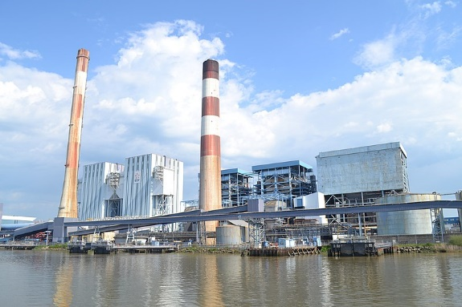  La centrale de Cordemais sur la Loire – www.edf.fr
Document n°4 : Les Data Center

https://commons.wikimedia.org/wiki/File:BalticServers_data_center.jpg
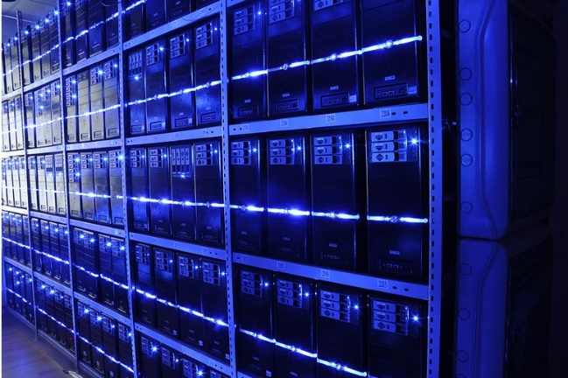
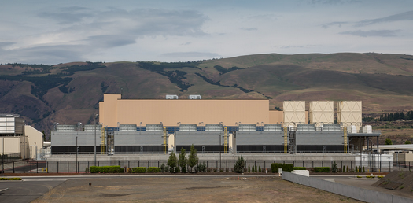
https://www.flickr.com/photos/diversey/17832143871

Data Center Google, The Dalles, Oregon

Internet et les clouds qui le sous-tendent reposent sur d’immenses centres de données répartis dans le monde. Le plus grand centre de données du monde, est un bâtiment de 120 000 mètres carrés (soit environ 17 terrains de football) à Tahoe Reno, dans le Nevada. À terme, il est prévu que le campus, nommé The Citadel, compte 670 000 mètres carrés de centres de données.

https://www.pourlascience.fr/sd/environnement/le-vrai-cout-energetique-du-numerique-20490.php

Document n°5 : La mine chinoise de Bayan Obo.

La consommation énergétique des nouvelles technologies n’est qu’un aspect du défi environnemental qu’elles posent. Le nombre et la quantité de métaux utilisés dans les composants électroniques ne cessent d’augmenter à mesure qu’ils se miniaturisent et deviennent plus performants. « Nos smartphones contiennent une quarantaine de métaux et de terre rares, contre une vingtaine à peine il y a 10 ans » indique Françoise Berthoud. Or, cuivre, nickel, zinc, étain, mais aussi arsenic, gallium, germanium, thallium, tantale, indium … sont extraits du sous-sol en utilisant des techniques particulièrement destructives et des produits nocifs pour l’environnement comme l’acide sulfurique, le mercure ou le cyanure. Et ils sont encore aujourd’hui mal collectés et recyclés. En Europe par exemple, à peine 18% des métaux présents dans nos ordinateurs portables sont ainsi récupérés.
Carnet de Sciences du CNRS (n°5)

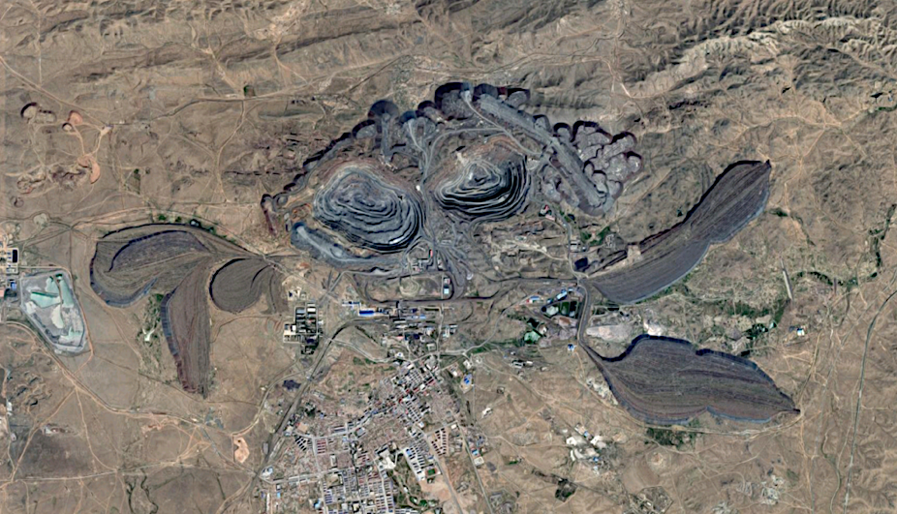
Photo satellite de la mine chinoise de Bayan Obo – Nasa.gov

- La grille d’évaluation de votre présentation orale.

 | Très satisfaisant | Satisfaisant | Insuffisant | Très insuffisant
Qualité orale | La voix soutient efficacement le discours. Débit, fluidité, variations et nuances pertinentes, …  Candidat pleinement engagé dans sa parole. Vocabulaire riche et précis | Quelques variations dans l’utilisation de la voix. Prise de parole affirmée. Il utilise un lexique adapté. Le candidat parvient à susciter l’intérêt. | La voix devient plus audible et intelligible au fil de l’épreuve mais demeure monocorde. Vocabulaire limité ou approximatif. | Difficilement audible sur l’ensemble de la prestation. Le candidat ne parvient pas à capter l’attention.
Qualité de la prise de parole en continu | Discours fluide, efficace, tirant pleinement profit du temps et développant ses propositions | Discours articulé et pertinent, énoncés bien construits. | Discours assez clair mais vocabulaire limité et énoncés schématiques. | Énoncés courts, ponctués de pauses et de faux démarrages ou énoncés longs, à la syntaxe mal maîtrisée.
Qualité des connaissances | Connaissances maîtrisées, les réponses aux questions du jury témoignent d’une capacité à mobiliser ses connaissances à bon escient et à les exposer clairement. | Connaissances précises, une capacité à les mobiliser en réponses aux questions du jury avec éventuellement quelques relances. | Connaissances réelles, mais difficulté à les mobiliser en situation à l’occasion des questions du jury. | Connaissances imprécises, incapacité à répondre aux questions, même avec une aide et des relances.
Qualité de l’interaction | S’engage dans sa parole, réagit de façon pertinente. Prend l’initiative dans l’échange. Exploite judicieusement les éléments fournis par la situation d’interaction. | Répond, contribue, réagit. Se reprend, reformule en s’aidant des propositions du jury. | L’entretien permet une amorce d’échange. L’interaction reste limitée. | Réponses courtes ou rares. La communication repose principalement sur l’évaluateur.
Qualité de la construction et de l’argumentation | Maîtrise des enjeux du sujet, capacité à conduire et exprimer et une argumentation personnelle, bien construite et raisonnée. | Démonstration construite et appuyée sur des arguments précis et pertinents. | Début de la démonstration mais raisonnement lacunaire. Discours insuffisamment structuré. | Pas de compréhension du sujet, discours non argumenté et décousu.

- Fiche méthodologique sur le travail en groupe.

Le travail en groupe

Quelques compétences sociales à acquérir

- Écouter et prendre en considération les autres.
- Prendre des initiatives.
- Savoir quand il est pertinent de se mettre en avant mais aussi en retrait.
- Coordonner le travail dans une équipe.
- Résoudre des conflits.
- Ne pas abandonner à la moindre difficulté.
- Être prêt à prendre les responsabilités des autres.
- Écouter et discuter de toutes les opinions.
- Savoir gérer un temps imparti.

Les erreurs à ne pas faire si l’on veut réussir à travailler efficacement en groupe

- Le groupe met du temps à s’installer.
- Des membres du groupe n’ont pas leur matériel.
- Le groupe ne se met pas au travail immédiatement et prend rapidement du retard.
- Chaque membre parle quand il en a envie et personne n’écoute les autres.
- Un membre du groupe fait tout le travail, les autres sont oubliés. D’autres ne font rien du tout et se contentent de regarder.
- À la moindre difficulté le groupe appelle l’enseignant.
- Un seul membre du groupe écrit, les autres ne notent rien et seront incapables de présenter les réponses à l’enseignant.
- Les membres du groupe se chamaillent entre eux et avec d’autres élèves d’un autre groupe.

